Конспект непосредственно-образовательной деятельности
с детьми старшего дошкольного возраста на тему:
«70-летию Победы посвящается»

подготовила:
воспитатель
МАДОУ детский сад №2
г.Балаково Саратовская область
Галузина Светлана Владимировна

2015 год
Интеграция образовательных областей: «Речевое развитие», «Познавательное развитие», «Социально – коммуникативное развитие», «Художественно – эстетическое развитие», «Физическое развитие».
Цели и задачи:
- обогатить знания детей о Дне Победы, - выяснить, что им известно о памятниках и обелисках, находящихся на территории нашего города; - воспитывать стремление быть похожим на тех солдат, которые отстояли нашу Родину в страшные годы войны. - познакомить с героическими страницами истории нашей родины. - развивать речь и обогащать словарный запас детей. – осуществлять нравственно – патриотическое воспитание.
Предварительная работа:
Педагог вместе с воспитанниками готовит выставку книг, рисунков, рассказывающих о подвигах советского народа в Великой Отечественной войне. Воспитатель поручает детям (и привлекает к этому родителей) узнать о военной судьбе их дедов и прадедов, о боевых наградах.
Материалы и оборудование:
Плакат «Родина- мать»; фотографии военных лет и памятников; аудиозапись песен «С чего начинается Родина»; «Священная война»; «День Победы»; краски, кисточки, стакан с водой, салфетка, альбомный лист; кубики - «мины», конверты с пазлами.
Используемая литература и источники:
- В.В. Гербова «Занятия по развитию речи с детьми 4-6 лет»; - Комплексные занятия по программе «От рождения до школы» под ред. Н.Е. Вераксы, Т. С. Комаровой, М. А. Васильевой. - Т.С. Комаровой « Изобразительная деятельность в детском саду».
http://letopisi.org/index.php/Балаковцы_во_время_Великой_Отечественной_Войны
картинки:
- http://vorotila.ru/Knigi-zhurnaly-gazety-plakaty-i-poligrafiya/Plakat-Rodinamat-zovyot-i54729
- http://www.zasluga.ru/catalog.php?tovar_id=5484
- http://balakovo24.ru/в-день-памяти-и-скорби-состоится-церем/
- http://www.fotobalakovo.ru/v/cultura/pamiatniki/_
- http://www.myjulia.ru/post/428384/
Ход мероприятия
Дети садятся на стульчики (на ковер) полукругом
1. Вводное слово воспитателя
- Отгадайте загадку:
Вдруг из черной темноты
В небе выросли цветы.
А на них- то голубые,
Пунцовые, золотые
Распускаются цветы
Небывалой красоты.
И все улицы под ними
Тоже стали голубыми,
Пунцовыми, золотыми, разноцветными (салют)
- Какие праздники сопровождаются салютом? (День Победы, День города, Новый год) - Какой праздник наша страна отмечает 9 Мая? (День Победы)
- Сейчас мы закроем глаза и перенесемся в прошлое.
Звучит мелодия песни «С чего начинается Родина» (сл. М. Матусовского, муз. В. Баснера).
2. Беседа о Великой Отечественной Войне
- Был летний воскресный день 22 июня. Ласково светило солнце, согревая землю своими лучами. Шептались друг с другом камыши. Птицы пели на все голоса. Люди просыпались, строили планы на выходной день. Ничто не предвещало беды. И вдруг из репродукторов донеслась страшная весть о том, что фашистская Германия напала на нашу страну. Над нашей Родиной нависла угроза потери независимости, свободы.
Тот самый длинный день в году С его безоблачной погодой Нам выдал общую беду На всех на все четыре года. Она такой вдавила след И столько наземь положила, Что 20 лет и 30 лет Живым не верится, что живы.
Люди собрались на митинги. Они поклялись все как один встать на защиту Родины. Вот тогда и появился плакат «Родина – мать зовет» и была написана песня «Священная война».
Звучит песня «Священная война» (сл. В. Лебедева- Кумача, муз. А. Александрова).
Рассказ сопровождается показом иллюстраций.
В первые месяцы войны наша Армия отступала. Очень много и погибло наших солдат, и было взято в плен. Гитлер шел на Москву. Он считал, что стоит его войскам войти в Москву – и наш народ будет покорен.
А впереди была битва на Курской дуге, под Сталинградом, впереди было отступление врага и победный марш наших воинов на Берлин. Но какие тяжелые были эти 1418 дней войны! Наш народ с честью выдержал испытание войной. За мужество и отвагу, воинскую доблесть 13 миллионов воинов награждено орденами и медалями, 11 тысяч – удостоены высокого звания Героя Советского Союза. Наш народ совершил подвиг, которому нет равных в истории. - Родина помнит своих героев. В каждом городе, селе есть памятники героям Великой Отечественной войны. Есть такие памятники и в нашем городе.
- Назовите их. (Рассматриваем фотографии памятников)
- Давай с вами вспомним героев Великой Отечественной войны.
(показ фотографий, иллюстраций)
- Иван Терентьевич Коровников находился на службе в Красной Армии с августа 1919 года по 1963 год. От рядового солдата он вырос до генерал-полковника. В годы Великой Отечественной войны командовал 59-й армией, участник обороны Ленинграда. 59-я армия освободила Новгород, он удостоен звания Почётного гражданина города Новгорода. Под командованием И. Т. Коровникова 59-я армия прошла от Новгорода до Кракова, от Кракова до Праги. За время наступления на 1-м Украинском фронте с 12 января 1945 года войска армии прошли более 430 километров, заняли и освободили 3210 населённых пунктов, в том числе 59 городов, взяли в плен более 50 тысяч солдат, офицеров и генералов. После войны генерал Коровников командовал войсками Ставропольского военного округа, занимал должность заместителя начальника управления кадров Советской Армии. 11 лет работал начальником Главного автотракторного управления министерства обороны. За боевые подвиги и управление войсками в годы Великой Отечественной войны награждён орденами Боевого Красного Знамени, двумя орденами Суворова 1-й степени, орденом Кутузова II-й степени и многими орденами иностранных государств.
- Двенадцать балаковцев за мужество и отвагу награждены орденом Александра Невского, гвардии подполковник Митин Николай Фролович удостоен этой награды дважды. Ныне проживают в Балакове пять кавалеров ордена Александра Невского: Бирюков Владимир Степанович, старший лейтенант, участник штурма Берлина, Мальцев Михаил Николаевич, лейтенант, командир роты, Самарцев Григорий Иосифович, подполковник, Ясюнас Михаил Николаевич, подполковник, Курамшин Владимир Васильевич, майор, командир батареи ордена Красного Знамени полка гвардейских миномётов. Балаковцы мало знают о своём земляке - инженер-капитане ранга Владимире Николаевиче Перегудове, Герое Социалистического Труда, который своим талантом конструктора внёс неоценимый вклад в дело укрепления обороноспособности нашего государства.
3. Физминутка «Саперы»
- Ребята, а вы знаете, кто такие саперы? (солдаты, которые находят и обезвреживают мины)
Не слышен уж бой снарядов, закончен бой.
И только саперы идут неизвестной тропой.
Усталые люди спокойно уснут,
Если саперы мины найдут.

- Для вас задание - собрать кубики «мины», рассыпанные по полу. Приглашаем собрать мины сначала девочек, потом мальчиков. Кто же соберет больше?
Каждый ребенок считает количество кубиков в корзине.
(после выполнения задания дети подсчитывают количество «кубиков» и сопровождают словами: «Я обезвредил 5 мин, я обезвредил 4 мины и т. д.»)

4. Дидактическая игра «Пазлы»
- Настоящий солдат должен быть не только смелым и сильным, но и умным, сообразительным. Посмотрите, у меня 4 конверта, в конвертах пазлы, сейчас вам нужно собрать из частей целое.
(дети выполняют задание в группах)
- Что у вас получилось? (Самолет, танк, пулемет, установка «Катюша»).

5. Рисование: Салют Победы
- Вот ребята, мы с вами и прошлись по шагам Великой Отечественной войны. Война закончилась 9 мая 1945 году. Теперь мы каждой год в этот день отмечаем этот замечательный праздник, который сопровождается красивым и ярким салютом. Вот вы ребята его сейчас и нарисуете.
Дети проходят за столы и начинают рисовать салют.
Пока дети рисуют, звучит песня «День Победы» (сл. В. Харитонова, муз. Д. Тухманова.)
Дети рассматривают салют.
Воспитатель читает стихотворение О. Высотской «Салют»
Скорей, скорей одеться!
Скорей позвать ребят!
В честь праздника Победы
Орудия палят.
Вокруг всё было тихо,
И вдруг - салют! Салют!
Ракеты в небе вспыхнули
И там, и тут!
Над площадью,
Над крышами,
Над праздничной страной
Взвиваются все выше
Огней фонтан живой!
На улицу, на улицу
Все радостно бегут,
Кричат "Ур-р-ра"!
Любуются
На праздничный
Салют!

- Как много сделал наш народ для того, чтобы мы жили под мирным небом! Так давайте, и мы будем беречь, и сохранять его.

Сведения об участнике:

ФИО: Галузина Светлана Владимировна

Место работы: Муниципальное автономное дошкольное образовательное учреждение «Детский сад №2 «Ласточка» г.Балаково Саратовская область

Должность: воспитатель

Приложение

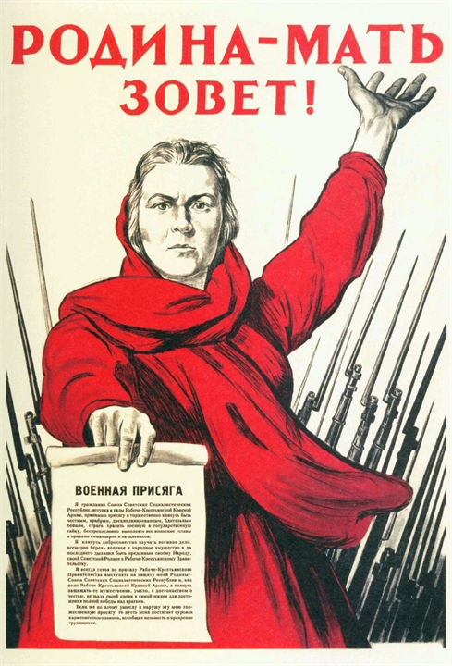
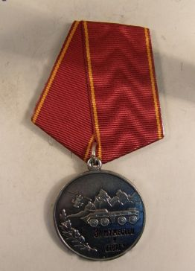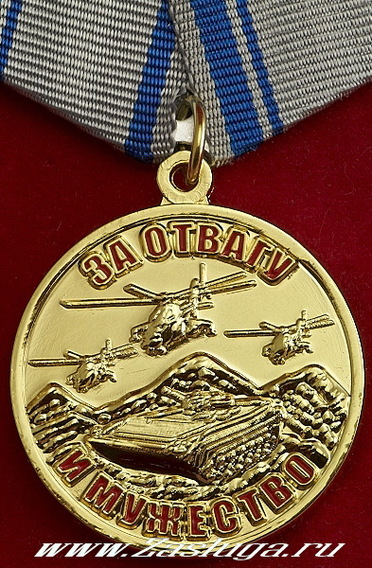

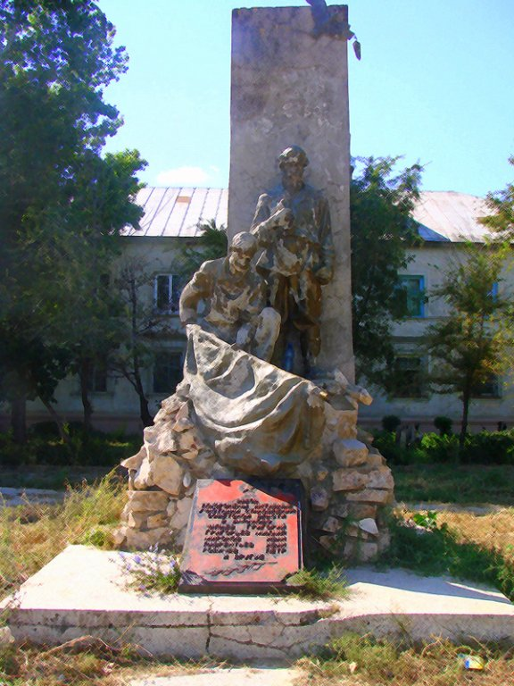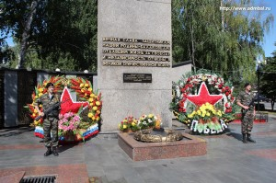
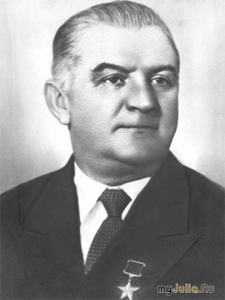В.Н. Перегудов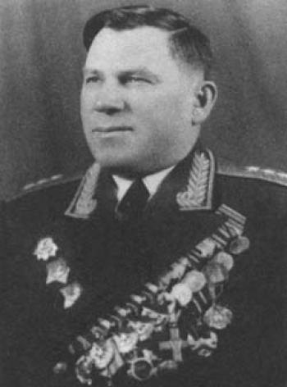И.Т. Коровников
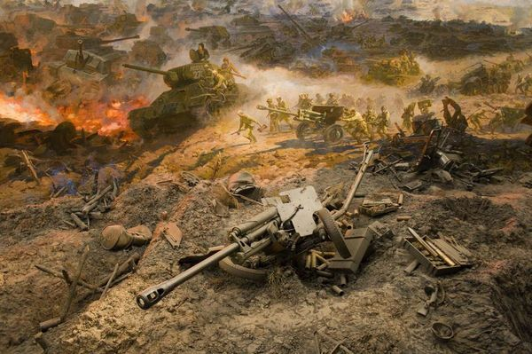Битва на Курской дуге
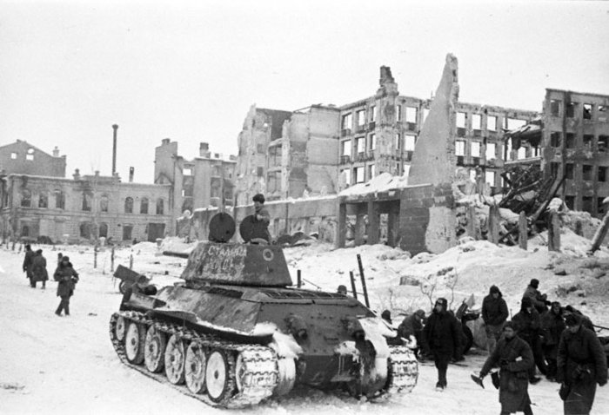

Битва под Сталинградом

